管理体系审核记录表
过程与活动、  抽样计划 | 涉及  条款 | 受审核部门：管理部(含财务） 主管领导：王庆珊 陪同人员：王庆珊 | 判定
过程与活动、  抽样计划 | 涉及  条款 | 审核员：张鹏 审核时间：2022年08月27日 | 判定
过程与活动、  抽样计划 | 涉及  条款 | 审核条款:  Q6.2/9.1.1/9.1.3  ES6.2/6.1.2/6.1.3/9.1.1/9.1.2  S5.3/7.2/7.3/7.4/7.5/8.1/8.2/9.2/10.2 | 判定
暂停恢复确认 |  | ■企业能执行相关法律法规及其他要求  ■国家对企业质量、环境、安全监督无抽查不合格  ■未出现重大质量环境安全事故  ■无主管部门处罚、通报发生  ■证书暂停原因已整改  ■体系运行正常  ■组织未发生重大变化  ■未出现重大服务投诉  ■未出现重大诚信投诉  综合情况描述：  暂停期间，企业未发生重大质量环境安全事故，未发生处罚等情况，体系运行正常，能够按照法律法规要求和体系要求运行，未使用证书从事宣传、投标等工作。
组织的岗位、职责权限 | S5.3 | 部门负责人： 王庆珊  询问主要职责：贯彻落实GB/T19001-2016标准、GB/T24001-2016标准、ISO45001:2018标准，作好质量、环境、职业安全健康管理体系的具体策划和组织管理工作；负责组织质量、环境和职业健康安全管理体系的内部审核；组织检查质量、环境、职业安全健康管理体系过程的运行情况。  2）文件发放、回收的管理；  3）负责人员的选择，并根据各部门的需求进行安排，编制相应的岗位工作入职要求；  4）组织对各类人员进行有针对性的培训、考核及评价工作，不断提高质量、环境、职业安全健康意识素质和技能；  5）负责法律、法规及其他要求的获取及识别其适用性，并负责法律、法规及其他要求的发放；  6）负责组织公司环境因素、危险源的识别和评价，并确定重要环境因素、危险源，报管理者代表审批。  7）负责监督检查工作场所的工作环境情况；  8）负责公司范围内的应急准备和相应计划的制定及可行性的应急演练。  9）负责监督检查公司各职能部门有关层次上的管理目标的分解、实施及管理方案的制定、检查与实施。  10）负责收集、整理和保管本部门的质量记录以及相关数据收集、传递和交流；  11）负责对环境、安全健康方面的不符合进行纠正和预防措施的跟踪、验证工作；  12）收集、整理和保管本部门的质量记录、对相关的数据收集传递和交流；  13）公司固定资产（基础设施）账务管理；  14）参与质量、环境、职业健康安全管理方案中的经济、技术、成本分析活动；  16）为建立、实施并持续改进管理体系提供资金支持。手册中职能分配表已经明确规定。  职责明确，回答基本正确，沟通顺畅。
目标、指标管理方案 | QES6.2 | 部门目标： 2022年1-6月考核情况  1、培训计划达成率100%； 培训计划达成率100%；  2、供应商评价达成率100%； 供应商评价达成率100%  3、 合同评审率100% 合同评审率100%  4、顾客满意度95%以上； 顾客满意度98%  5、固体废物100%分类处理； 100%  6、火灾事故发生率为零 0  7、无触电事故发生 0  环境和职业健康安全体系建立了管理方案，查管理方案表：  1、办公用硒鼓、墨盒等固废等原材料废弃物等分类收集保管，交由相应部门处置；  2、杜绝火灾发生，制定了管理方案并严格执行，配备必要的防火设施（包括灭火器a、消防栓等）并保证其完好  b. 成立应急响应工作小组（见《应急预案》）  c. 淘汰过期、报废设备,对灭火器更新；每年进行一次消防演习。执行部门：各部门，检查人：王庆珊 ，责任部门：管理部，执行日期：长期  3、电线老化引发火灾、临时接电触电,管理方案：a、电线检修 b、对职工进行安全教育培训。执行部门：各部门，责任人：王庆珊 、执行日期：长期  上述目标、指标2022年第1-2季度进行考核，考核结果：全部达标，检查人：高树茂 。制定的指标和管理方案基本可行。
环境因素、危险源识别 | ES6.1.2 | 编制了《环境因素的识别与评价控制程序》、《危险源辨识、风险评价和控制程序》符合标准要求.  提供的“环境因素识别评价表”“重要环境因素清单”， 评价考虑了三种时态现在、过去、将来、三种状态、异常、正常、紧急考虑了法律法规，并进行了评价，服务过程，用打分法考虑了法规符合性、发生频次、影响范围等, 通过定性判断法，共识别出重大环境因素2项：固废排放、火灾，评价符合程序要求及公司的实际情况。  对重要环境因素的控制措施包括制定管理制度、监督检查、应急预案、培训等。提供《重要环境因素识别清单》，其中管理部涉及的重要环境因素：固废排放、意外火灾的发生，评价基本合理。  提供“危险源辨识、风险评价和控制措施确定控制程序”，对影响职业健康安全的危险源，评价其风险程度及级别，不可接受风险评价的标准和更新的时机,并确定更新不可接受风险因素从而进行有效控制等方面的管理要求进行了规定，满足要求。  提供的：“危险源识别与风险评价表”、“不可接受风险源清单”， 评价考虑了将来、状态、可能导致的事件，并进行了评价，用打分法考虑了法规符合性、发生频次、影响范围等, 通过是非法，共识别出不可接受风险3项，涉及：火灾和触电、意外伤害，评价符合程序要求及公司的实际情况。对危险源的控制措施包括制定管理制度、监督检查、应急预案、培训等。
合规义务、法律法规及其他要求 | ES6.1.3 | 根据《法律法规和其他要求获取与识别控制程序》要求，随时对法律法规的更新进行跟踪，并进行补充。于2022年6月10日识别了法律法规清单。获取渠道，网络和期刊等。  提供《法律法规和其他要求清单》收集的环境和安全法律法规《中华人民共和国安全生产法》、《中华人民共和国节约能源法》《中华人民共和国环境保护法》等,对公司法律法规及要求遵守程度进行评价。  提供了《法律法规和其他要求合规性评价报告》、中华人民共和国水污染防治法（修正）、中华人民共和国大气污染防治法等  危险废物贮存污染控制标准 GB18597-2001/XG1-2013 2013-06-08  污水综合排放标准 GB8978-1996 1998-01-01  地表水环境质量标准 GB 3838-2002 2002-06-01  环境空气质量标准 GB 3095-2012 2016-01-01  声环境质量标准 GB 3096-2008 2008-10-01  大气污染物综合排放标准 GB 16297-1996 1997-01-01  室内空气质量标准 GB/T 18883-2002 2003-03-01  职业安全和卫生及工作环境公约 全国人大常委会 2006.10.31  社会消防安全教育培训规定 公安部办公会议 2009.6.1  天津市环境噪声污染防治管理办法 2003年10月1日  天津市节约能源条例 2012.07.01  天津市水污染防治条例2016.03.01  天津市消防条例2010年3月1日  天津市大气污染防治条例2015年3月1日  评价结论：合规。评价人：王庆珊，批准：王家红 。明确了法律法规及其他要求对公司环境因素、危险源的应用，明确了相应的适用条款。
人员、能力、培训 | S7.2 | 编制《人力资源管理管理程序》，规定了控制要求。对企业的人力资源的培养和发展等作出规定，物业管理服务人员、特种作业人员等人力资源作出了规划。  编制《人力资源管理规划》等三层作业文件，部门又根据自己部门的特点提供《各部门负责人职责和任职要求》及《绩效考核规定》，对员工的绩效进行考核，并与员工的工资相挂钩，查2022年6月的考核记录，考核结果基本达成设定的目标值，考核基本与办法保持一致。编制《岗位工作人员任职资格》，对总经理、管代、内审员、物业管理员、物业管理、保洁等岗位人员的任职要求从能力、意识、学历、经历、技能等方面作出规定。  抽查王庆珊、韩越等均满足任职要求。  根据企业发展规划、现状及各部门意见，人力资源部制定年度培训计划，提供《2022年培训计划》，  2022年度培训计划  序号 计划日期 培训内容 参加人员 培训方式 考核方式  1 3月 三标体系标准培训 全体人员 听课、讨论 口试  2 5月 公司文化、管理制度 全体人员 听课、讨论 口试  3 7月 物业人员保洁培训 全体人员 听课、讨论 口试  4 8月 内审员 内审员 听课、讨论 口试  5 9月 火灾预案、安全防火 全体人员 听课、讨论 口试  6 11月 技能培训 全体人员 听课、讨论 口试  7 12月 三标体系标准培训 全体人员 听课、讨论 口试  编制：王庆珊 批准：王家红  日期：2021年12月10日 日期：2021年12月10日  同时有培训记录、受培训部门参加培训人员培训方式培训内容考核方式等内容，显示安排标准、管理手册和程序、法律法规和其他要求、方针、危险源、环境因素和关键特殊施工过程控制培训、意识教育、新员工等培训。  抽1：培 训 实 施 记 录  时间：2022年3月18日 培训题目：  三标体系标准培训 主办单位：  咨询中心 培训教师：咨询老师  地点：会议室 培训方式：面授  参加培训人员：  王家红 高树茂 王庆珊 韩越、王庆敏  培训内容：  GB/T19001-2016、GB/T24001-2016、GB/T45001-2020标准条款讲解  考核方式及成绩：  现场提问，全部合格。  培训效果评价：  公司全体人员对GB/T19001-2016、GB/T24001-2016、GB/T45001-2020标准条款有了深刻认识，掌握了培训内容。  评价人：咨询师  抽2：培 训 实 施 记 录  时间：2022年5月10日 培训题目：  公司文化、管理制度 主办单位：  本公司 培训教师：管代  地点：会议室 培训方式：面授  参加培训人员：  王家红 高树茂 王庆珊 韩越、王庆敏  培训内容：  公司文化、管理制度等。  考核方式及成绩：  回答提问，能够流利正确回答。  培训效果评价：  公司全体人员对培训内容公司文化、管理制度已经掌握。。  评价人：王家红  提供人员作业证：  高树茂 高压入网证 发证日期：2017.10.20  王德宝 高压入网证 发证日期：2017.10.20  王德宝 高压电工作业证 有效期：2018.1.23-2024.1.23  高树茂 建（构）筑物消防员 五级 发证日期：2016.12.8  韩越 建（构）筑物消防员 五级 发证日期：2017.3.3  见附件  人力资源控制基本满足要求。
意识 | S7.3 | 主要通过培训提高岗位作业水平及质量和环境、安全意识，明确各岗位要求，物业管理、服务及办公人员自身工作对环境、安全目标的影响，以及如何通过培训和互相交流提高环境绩效，不符合质量管理体系要求的后果等。  现场询问行政部人员，清楚与其相关的重要环境因素及职业健康安全风险。
沟通、参与和协商 | S7.4 | 策划编制的程序文件《信息交流控制程序》及管理手册的相关章节规定了企业内、外部沟通和员工就职业健康安全事务参与、协商的要求，经查阅和交谈符合标准要求。  总经理负责在公司建立畅通的沟通渠道。管理者代表是公司内部和外部信息交流和沟通的负责人。管理部是公司内部和外部信息交流和协商的归口管理部。负责与上级主管部门及周边单位的信息交流；负责与管理体系、法律法规等有关的内部和外部信息交流；负责与采购供方、客户等相关方之间的沟通。各部门收集到有关职业健康安全方面的信息，包括法律法规等，及时向管理部反馈。项目部负责顾客要求方面的有关事宜的沟通。  目前各项沟通都较为及时、顺畅、效果较好。  经全体员工大会选举，任命公司高树茂同志为公司安全事务代表，其清楚自己的职责：负责向管理层反映职工职业健康安全管理方面的要求，对事件的调查、处理，职工劳动防护的改善事宜进行协商交流；参与职业安全健康方针、目标、指标、管理方案的制定工作，提出合理化建议。  通过安全事务代表的积极争取，员工的劳保用品得到合理配备并及时发放；员工保险得到按时交纳等。
组织的知识、文件化信息 | S7.5 | 受审核方建立的管理体系文件包括：  - 管理手册FDY/QES01-2020 版A/0，发布时间：2020年6月10日 实施时间：2020年6月10日  2.程序文件，:FDY-CX-A/0-2020含29个文件，包括标准要求的形成文件的信息。  3.管理制度汇编：包括管理制度、合同管理制定等文件。  4.体系运行所需要的文件和记录  编制了《文件控制程序》《记录控制程序》用于对管理体系文件，符合标准要求。  查管理部管理手册、管理制度等文件均保管良好，为有效版本，有受控标识。  管理部负责收集有关产品的国家标准、行业标准的最新版本，分发到相关部门使用；收回旧标准。  查见《适用的法律法规及其他要求清单》，内容包括：序号、文件名称、编号、版本等，收集基本全面，基本符合。  以上外来文件保管良好，均为有效版本。  查见《记录清单》，内容包括：序号、记录名称、编号、保存期、使用部门等。  共登记有不符合项报告、顾客满意程度调查表、文件发放回收记录、外来文件清单、培训记录表、环境因素清单等。  保存期限分别为三年和长期。  抽查管理部办文件发放登记表、培训记录表、受控文件清单，固体废弃物处置记录，填写及保管符合要求。  各部门保存各记录，按时间整理，放置在文件柜中，以便检索，管理部定期对其进行检查，目前保存完好。名称，编号构成记录的唯一性标识。  介绍：尚未有销毁记录，若有由管理部组织进行。  其他自初审后无变化  查到公司制定了知识分类表包括：政策法规、公司确定运行过程所需的知识。内部来源包括：公司运作准则（管理手册、程序文件、管理制度、作业记录等）、管理过程控制失败和成功项目吸取的经验教训和改进的结果等；外部来源包括：外来资料（如顾客反馈的信息、质量、技术规范）、法律法规、市场信息等。对知识的保持采取文件资料的保存和信息系统存储方式，在公司内部通过传递、交流、培训等方式获取。为获取更多必要的知识采用工作经验总结、顾客意见的采集，行业领先者的最佳实践调查等。主要是从顾客满意度调查收集的顾客抱怨、反馈等知识。
运行控制 | S8.1 | 本部门执行节能降耗控制程序、固体废弃物控制程序、环境管理控制程序、档案管理制定合同管理制定、印章管理制度、、车辆管理规定等。  运行控制情况：办公过程注意节约用电，做到人走灯灭，电脑长时间不用时关机，下班前要关闭电源；办公区域内配置的灭火器,在有效期内。  办公过程使用的电器如：空调、电脑、灯具均符合安全设计要求，使用过程注意安全，预防触电，工作时间平均每天8小时；  办公用品按要求由管理部负责发放，作好记录；  相关方施加影响：公司能够控制或能够施加影响的相关方有周边商户、固体废弃物处理等。提供了“致相关方的公开信”，将公司关于办公用品采购、固体废弃物处理等方面环境控制要求发放到了周边商户，督促影响各相关方按照环境管理体系要求对环境施加影响。  公司办公产生的废硒鼓、废墨盒、色带由供应方公司回收；  查：废弃物回收处理登记表。废弃物种类、排放量 日期 统计人 处置办法  废硒鼓墨盒 3个 2022.5.20 集中存放交供应商  生活垃圾 随时 环卫所  查到公司为员工缴纳了养老、工伤、医疗等保险。  提供了缴纳保险的票据及社会保险在职人员信息统计表。  驾驶员要求遵守道路交通安全法，不违章驾车，驾驶证和车辆定期年审，确保行车安全。  提供了2022工作环境检查表，抽查： 2022年7月30日的检查表，对办公环境、卫生等情况进行了检查，检查人：王庆珊  现场抽查灭火器  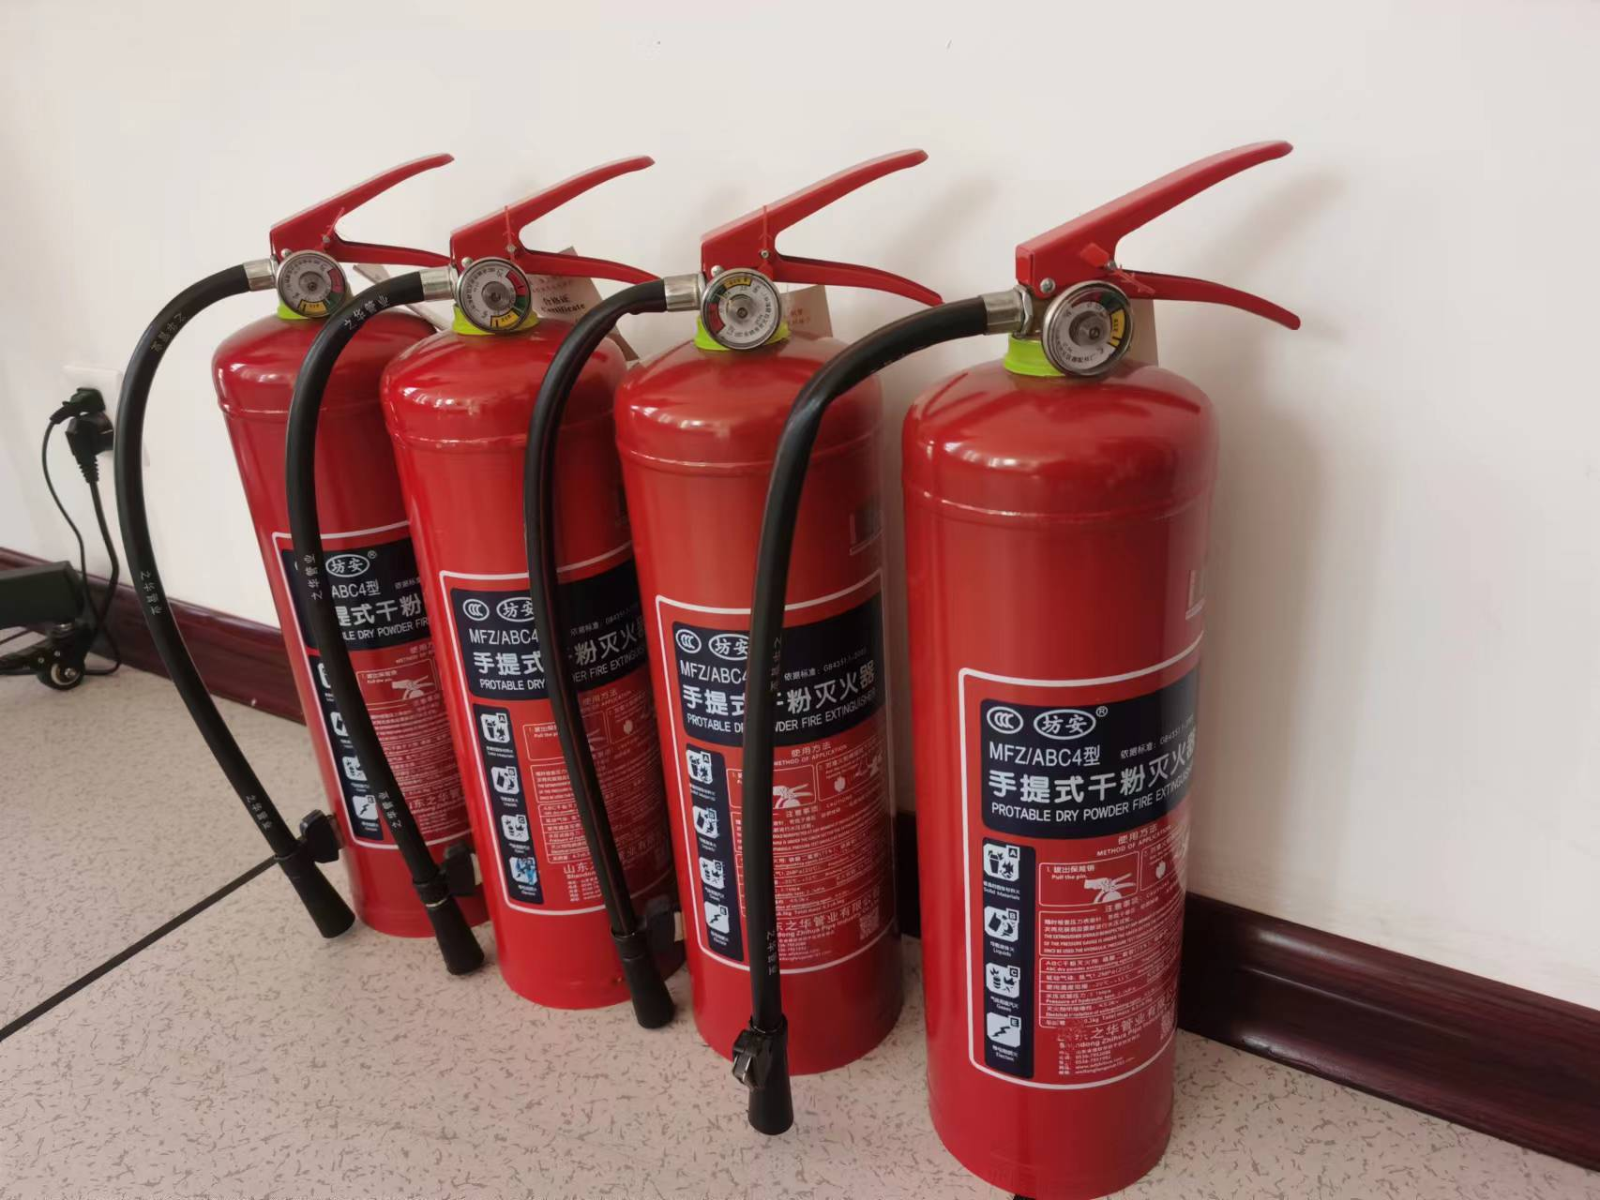
应急准备和响应 | S8.2 | 制定了《应急准备和响应控制程序》，包含有事件级别及不同级别事件的处理程序、事件处理组织机构及职责分工、通用及特殊处理程序、各岗位要求等。具有可操作性。  时间 2022年3月20日  地点 公司办公区  参加  人员 公司办公区所有员工  演练  内容 发生触电事故  演  练  过  程  模拟办公室，办公现场不慎发生触电事故，最先发现的人要立即切断电源，然后把触电者移到安全地段，进行紧急救护，不能迅速切断电源的要立即向调度人员汇报事故地点调度人员根据现场汇报情况，决定停电范围，下达停电指令，并向应急救援指挥小组报告。目击者采取绝缘保护措施尽量使触电者尽早脱离电源。应紧急小组接到警报后，立即组织有关部门的人员及车辆赶赴现场，伤员抢救小组负责将伤员送往医院，送往医院途中，要不间断地抢救伤员，电工在现场做好现场保护、警戒以及电力故障排除，伤员伤情得到控制，现场危险消除后，应急演练结束。  演练问题及整改措施 演练初期员工对触电事故的应急救援了解甚微，通过讲解及演练，员工了解并掌握突发触电事故的应急救援措施  预案存在的问题及修改项目 预案中触电事故发生后等待120急救车救援这项举措，再实际救援过程中，可能因为等待时间过长而延误触电者的最佳治疗时机，因此可修改此举措为使公司内部车辆将伤员送至医院抢救用  演练  评价 此次演练极大地提高了员工在面临触电事故等情况下的应急自救能力，增强了员工的安全意识，演练目的达到，演练圆满结束  评价人：王庆珊 2022年3月20日
合规性评价 | ES9.1.2 | 编制《合规性评价控制程序》  提供《合规性评价记录》及《合规性评价报告》：2021.9.30，评价依据：  适用的职业健康安全法律 、适用的环境法律、共同执行法规等。  评价结果：近年来职业健康业和环境业绩监控记录符合要求；近年来没有发生工伤事故和环境污染事故；上级检查未开具重大隐患通知书和重大环境污染通知，符合要求；无重大安全事故投诉、职业病；无重大环境事故投诉。无未出现各种环境污染和安全事故。  评价结论：法律法规和其它要求得到遵守和执行，法律法规适宜。  评价人员：王家红、高树茂  经查合规性评价基本符合要求。
内部审核 | S9.2 | 公司制定《内部审核控制程序》，对内部审核方案策划规定：  1.频次：内审每年进行一次，两次内部审核的时间间隔不超过12个月。  2.方法：按部门/过程审核。  3.职责：体系负责人组织内部审核活动。  4.策划要求：范围、准则、工作分配等。  5.报告：体系负责人在内部审核结束及纠正措施完成后应向总经理报告审核结果。  6.提供了《内部审核实施计划》，计划内容有：目的、范围、审核准则、审核时间2021年10月20日。  查阅2020年度内部审核有关记录  - 提供了审核组名单：组长：高树茂 组员：王庆珊  - 审核时间： 2021年10月20日  3.审核范围：物业管理；  4.审核准则：GB/T19001-2016标准、GB/T24001-2016标准、 GB/T45001-2020/ISO45001:2018标准；公司管理体系文件；服务人员行业法律法规及相关文件  5.提供了《内审首次会议签到表》，参加人有各部门负责人等。  6.提供了《内审检查表》，经查阅对照，受审核部门涉及条款与公司管理体系职责分配相一致。  审核计划安排合理，审核记录基本满足要求。  提供了《内审不合格报告》1份，审核发现,;现场提供的《设备维护记录》中，现场提供的未能及时更新外来文件法律法规清单，不符合GB/T19001-2016 标准7.5.3文件控制、GB/T24001-2016标准7.5文件控制、 GB/T45001-2020/ISO45001:2018标准7.5文件控制、作用、职责、责任和权限中的相关要求。  8.提供《审核报告》审核报告中包括审核目的、审核范围、审核依据、审核内容摘要、审核结论等内容，对审核过程进行了综述，对公司管理体系的符合性进行了评价，针对不足部门提出了建议改进即：对于审核中发现的不合格，部门应分析不合格原因，提出纠正和纠正措施计划，组织相关部门人员进行管理体系标准条款学习，进行不符合项整改，组织相关内审员对整改后的情况进行跟踪验证，确认纠正及纠正措施有效，体系的建立、运行符合质量管理体系要求。  审核结论：管理体系基本保持了适宜性、充分性和有效性。目前，体系的有效运行对提高内部管理水平，满足顾客要求，减少环境污染，保证员工身心健康安全，强化满足顾客要求的意识起到了积极的指导作用
分析与评价 | Q9.1.3 | 公司制定《数据分析控制程序》，收集和分析适当的数据，评价公司管理体系的适宜性和有效性，充分识别可以改进的机会  提供了公司质量、环境、职业健康安全管理体系运行情况报告，包括产品交付合格率、顾客满意率、运行过程控制、供方业绩评定、体系运行绩效情况等方面的汇总分析，工作成果符合预期效果，提出继续保持建议.
不符合和纠正措施  事件调查、不符合、纠正措施和预防措施 | S  10.2 | 企业通过过程的监视和测量、绩效考核、内审、管理评审等方式和机制，确保质量管理制度有效执行。  企业经过策划，采用对产品的监视和测量，对不合格品控制等来证实产品的符合性。  企业制定《不符合控制程序》、《事件报告、调查与处理程序》、《改进控制程序》等，通过分析实际存在的或潜在的不符合的原因，制定纠正和预防措施，并验证其效果，以防止不符合的发生／再发生，实现持续改进绩效的目的。  对内审中的不符合，采取了纠正措施，并验证；  为保证公司职业健康安全管理体系的有效运行，通过对安全事件的调查处理，以确保管理体系运行的有效性。  经查在公司正常经营活动中，出现了轻微不符合，部门已经采取纠正和纠正措施，经验证纠正措施有效。  公司研发及物业管理活动未发生过环境、安全等事故。  查持续改进：  a. 通过管理体系运行，管理方针、目标的实施，内审、管理评审进行持续改进；  b. 通过数据分析、纠正、预防措施实施达到持续改进；  c. 通过顾客满意度调查，改进、提高产品质量，满足顾客需求，达到持续改进的目的。  管理评审提出改进措施正在实施过程中。

过程与活动、  抽样计划 | 涉及  条款 | 受审核部门：管理层 主管领导：王家红 陪同人员：高树茂 | 判定
过程与活动、  抽样计划 | 涉及  条款 | 审核员：张鹏 审核时间：2022年8月27日 | 判定
过程与活动、  抽样计划 | 涉及  条款 | 审核条款：  S:4.1/4.2/4.3/4.4/5.1/5.2/5.3/6.1.1/6.1.4/6.2/7.1/7.4/9.1.1/9.3/10.1/10.3  S:5.4 | 判定
理解组织及其环境  总要求 | S  4.1 | 天津市福德缘物业有限公司,2009年09月14日成立，营业期限：2029年9月13日，注册资金：103万，企业信用代码：911201126940708383，经营地址、生产地址：天津市东丽区津汉公路13999号  注册地址：天津市津南区咸水沽镇聚兴道7号1号楼221-3  经营范围：一般项目：物业管理；园林绿化工程施工；建筑装饰、水暖管道零件及其他建筑用金属制品制造；劳务服务（不含劳务派遣）；汽车租赁；平面设计；日用百货销售；五金产品零售；建筑材料销售；日用杂品销售；服装服饰零售；鞋帽零售；文具用品零售；办公用品销售；建筑工程机械与设备租赁；装卸搬运；工程管理服务；土石方工程施工。（除依法须经批准的项目外，凭营业执照依法自主开展经营活动）。许可项目：住宅室内装饰装修；各类工程建设活动；建筑劳务分包；水产养殖。  营业执照符合要求，见附件。  公司管理体系设置了管理部、项目部  总经理王家红 介绍：公司推行管理体系的目的就是提高公司市场准入。总经理确定与本公司管理目标和战略方向相关并影响实现管理体系预期结果的各种内部因素和外部因素（国际、国家、地区和当地的各种法律法规、技术、竞争、文化和社会因素等）。这些因素包括了需要考虑的正面和负面因素或条件。公司每年从市场、客户、网络等搜集到的信息并结合公司自身业务运作情况进行分析，通过分析对这些内部和外部因素的相关信息进行监视和评审以确保其充分和适宜。
理解相关方的需求和期望 | S4.2 | 公司对这些相关方及其要求的相关信息进行监视和评审，以便于理解和持续满足相关方的需求和期望。  本公司考虑以下相关方：--顾客；--最终用户或受益人；股东；---外部供应商；--雇员及其他为组织工作者；--法律法规及监管机关；--地方社区团体；--非政府组织等。  目前顾客的主要需求期望是：提供顾客满意的服务。
确定管理体系的范围 | S4.3 | 公司管理体系范围为：  Q：物业管理  E：物业管理所涉及场所的相关环境管理活动  O：物业管理所涉及场所的相关职业健康安全管理活动  不适用条款 QMS：8.3 理由：因物业管理，按照国家标准及顾客的要求进行，该条款的不适用,不影响组织确保其产品和服务合格的能力和责任，也不会对增强顾客满意产生影响
管理体系及其过程 | S4.4 | 该公司2020-6-10日根据自身的实际情况和标准的要求组织人员编制了管理手册、作业文件和记录表格，制定了管理方针和管理目标。实施了管理体系，通过对过程检测结果进行分析管理体系得以不断改进。负责人说管理体系运行以来效果不错管理有了一定的提高。每半年对管理目标完成情况进行统计分析，出示2020年管理目标分解及完成情况记录。  与负责人交流：部门确定了满足与管理体系有关的客户及相关方的要求。  1.公司通过监视和评审有关相关方及其有关要求的信息，实现持续改进  2. 应对风险的措施：  a) 通过供应商的选择和评定来控制风险，选择供应商时考核其资质及其提供合格产品和合格服务的能力，应与客户需求相匹配。  b)通过签订客户协议和供应商协议的条款把控风险等。
领导作用与承诺  --总则 | S  5.1  5.1.1 | 公司总经理王家红介绍主要承诺有：  a) 制定公司质量方针、环境方针和职业健康安全方针，对质量/环境/职业健康安全管理体系的有效性承担责任；  b)建立公司质量目标、环境目标和职业健康安全目标，定期对目标的完成情况进行分析、总结以及改进，确保与组织环境和战略方向相一致；  c) 建立公司培训系统，定期制定培训计划，  d) 建立合理的公司组织结构,确保管理体系所需资源能被获得。  e) 促进使用过程方法和基于风险的思维。  f) 建立有效的沟通渠道，在各个层次上理解符合质量/环境/职业健康安全管理体系要求的重要性。  g）确保实现质量/环境/职业健康安全管理体系的预期结果；  h）创造良好的文化氛围，鼓励所有员工参与环境和职业健康安全活动  i）通过监视和测量、绩效评价等方法，推动改进；全面推行质量/环境/职业健康安全管理体系，持续提高管理绩效。  j）支持其他管理者履行其相关领域的职责。  对全体员工进行了顾客关注焦点的宣传和培训，制定了管理文件和管理目标，并按规定进行了管理评审，目前该公司的管理体系基本得到了落实。管理层通过制定方针和目标并通过会议、培训等形式要求员工理解企业的方针目标以及传达守法经营及达到顾客满意的质量意识的重要性并形成制度化，强调企业实施管理体系管理的重要性。资源提供充分并通过定期进行管理评审发现过程中存在的问题并加以改进，承诺基本有效。企业通过会议、培训等形式要求员工理解公司的方针和目标，以及遵守法律法规的重要性及顾客满意的重要性，并形成制度化，规定了定期检查落实的情况，并有具体要求。  承诺基本实现，没有违反的情况发生。
方针  制定方针  沟通方针 | S5.2 | 该公司管理方针  顾客至上、强化服务  以人为本、顾客满意  节能降耗、安全第一  珍惜环境、和谐发展  公司以质量、环境、职业健康安全标准为基础，结合公司实际特制定管理方针。与总经理进行交谈，总经理王家红对方针内涵的理解较深刻。方针能为制定目标提供框架，方针基本符合标准的要求。  总经理用会议、文件等手段保证管理方针为全体员工理解并落实到工作中。王家红总经理说管理评审时对方针的持续适宜性进行了评审，有评审记录。  以上管理方针通过文件、培训等形式将公司管理方针传达给所有为公司工作或代表公司的人员，相关方也可通过管理部获取公司管理方针。
组织的岗位、职责和权限 | S5.3 | 确定了部门、各岗位人员职责、权限和相互关系，并在公司内对各级员工进行了必要的传达。对从事与服务有关的管理、执行和验证人员规定其职责、权限及其相互关系，以实现公司管理方针和管理目标。建立、实施和保持公司管理体系所需的过程，公司决定任命于国荣 为管理体系的管理者代表。其职责和权限规定如下：  确保本公司管理体系所需的过程得到建立、实施和保持，代表总经理行使职权；  向最高管理者报告管理体系的运行、管理业绩情况以供评审，并提出管理体系改进方面的建议；确保在整个组织内提高满足顾客、相关方要求和适用法律法规要求的意识；组织落实公司管理体系的管理评审和内部审核；及时处理影响公司管理体系正常运行的有关问题；负责公司管理体系有关事宜的对外联络等。  查到《质量手册》中有安全事务代表任命书，公司任命王庆敏为本公司的安全事务代表。相关人员均对本部门的管理职责了解，在其手册上面有书面的职责权限已公布。  参与环境因素及危险源辨识、风险评价和风险控制；  参与事故和事件的调查以及现场职业健康安全检查等职业健康安全事务；  代表员工参与制定职业健康安全方针、目标、管理方案和运行控制程序；  代表员工参与职业健康安全的管理评审；参与职业健康安全和环保协商、评审和改进活动，并向总经理反映职业健康安全和环保问题；  代表员工参与商讨影响工作场所职业健康安全的任何变化；  代表员工参与职业健康安全事务。  询问管代高树茂 、安全事务代表王庆敏职责回答正确。
工作人员的协商和参与 | S5.4 | 经了解公司用于在职业健康安全管理体系的开发、策划、实施、绩效评价和改进措施中与所有适用层次和职能的工作人员及其代表（若有）的协商和参与。  公司任命安全事务代表—王庆敏  并明确了协商和参与的主要内容及方式方法，主要为：  协商和参与提供必要的机制、时间、培训和资源；及时提供对明确的、易理解的和相关的职业健康安全管理体系信息的访问渠道；  主要的沟通协商渠道建立微信群或员工意见箱等内容。  通过培训使员工知道自身的权益与义务，更好的参与与保护自身的权益。
应对风险和机遇的措施 | S6.1.1 | 1.外部因素主要有：a)社会和文化、政治、法律、监管、金融、技术、经济、自然环境和竞争环境；b)影响公司管理目标的主要驱动和趋势；c)与外部利益相关者的价值观的关系。如国家政策、标准、法律法规及其他要求的变动等；  2.内部因素包括：a)组织机构，角色和责任；b)政策、目标、实现目标的战略；c)能力、资源和知识（资本、时间、人、能力、流程、系统和技术等）；d)内部利益相关者的价值观与组织文化之间的关系；e)信息系统、信息流和决策流程；f)合同关系的形成和范围。  3.在策划管理体系时考虑了风险和机遇以及相应的应对措施，制定了《风险和机遇控制程序》，明确风险和机遇事件的识别方法/途径、风险和机遇事件的评估方式、制定主要风险和机遇事件的应对措施的要求、评价这些措施有效性的方法。将需要应对的风险和机遇进行风险分析确定风险级别（一般风险、高风险），在管理体系所确定的过程（客户开发、供应商的要求等）中，整合制定针对性管理措施（如程序控制等）。提供了“经营环境分析及对策”，已认真交流风险如战略失误、环保及人力资源成本上升、竞争不断加剧等，主要措施确定战略应更加科学严谨；通过提高管理水平消化人力资源成本上升；加强采购、生产、研发控制；执行国家环保要求；通过差异化策略提高竞争力。效果待观察。机遇主要是现在社会需求不断增多。
措施的策划 | S6.1.4 | 在策划应对风险和机遇的措施时，管理部综合考虑了企业所处的环境、重要环境因素、合规义务，以及面对的风险和机遇，制定了环境、职业健康安全目标及管理方案，总经理王家红负责批准。环境、职业健康安全管理方案中明确为实现环境、职业健康安全目标和指标的责任部门；规定实现环境、职业健康安全目标和指标的时间；具体措施和经费预算；都由总经理批准。环境、职业健康安全管理方案的实施，管理部每半年对方案实施情况进行检查跟踪，向总经理报告；一般在管理评审之前对环境、职业健康安全目标及管理方案由管理部对其进行评审，并将完成情况以书面形式呈报管理者代表，以便提交管理评审。
管理目标及其实现的策划 | S6.2 | 公司对管理体系所需的相关职能、层次和过程设定管理目标。  公司管理目标是：  1、服务质量合格率100%；  2、顾客满意率≥95%；  3、固体废弃物分类处理率100%；  4、环境污染事故发生率0；  5、杜绝各类重伤事故，轻伤事故少于3件/年；  6、杜绝各类火灾事故，火灾事故发生率为0  目标可测量，与公司管理方针一致。  每半年由管理部按公司管理目标考核要求统计考核公司管理目标完成情况，提交管理评审会议。查到今年下半年公司管理目标完成情况，各项目标均已完成，考核人王家红  针对重要环境因素、不可接受风险制订了管理方案并予以实施，基本有效，详见管理部该条款审核记录。
资源、总则 | S7.1 | 查公司配备了必要的人力资源，基础设施，规范文件、资金等必要的资源，能够持续满足顾客需求和管理体系改进的需要。  部门：项目部、管理部  人员：物业管理人员、办公人员、物业管理服务人员
沟通 | S7.4 | 公司编制并实施了《信息交流与沟通程序》，规定了职责、工作流程，包括内部沟通和外部沟通的方法和要求。  公司确定了质量、环境、职业健康安全管理体系相关的内部和外部沟通，包括：沟通什么；何时沟通；与谁沟通；如何沟通；由谁负责，内外部沟通具体体现在公司内部工作会议、质量、环境、职业健康安全例会、员工的培训、公司宣传栏等，与外部的沟通具体体现在合同签订、满意度调查。与环保、安监部门及顾客和供方等方面。  现场查阅内部交流：方针、目标完成情况、内审和管理评审报告、不符合信息等。  外部交流：通过发放《相关方告知书》与相关方就相关环境、职业健康安全信息进行相互沟通。
绩效测量和监视 | S  9.1.1 | 公司编制了《顾客满意程度测量程序》，对物业管理服务的质量特性进行监视和测量，以验证其符合要求的程度，确保服务符合要求。  公司制定《内部审核控制程序》 、《管理评审控制程序》 和《数据分析控制程序》为保证公司质量管理体系的有效运行，通过对管理绩效的监视与测量，确保体系运行的有效性。  查阅“部门质量目标策划及考核记录表”，  提供管理目标指标的检查考核工作，均完成目标考核要求。  查阅“环境和职业健康安全目标指标完成情况检查表”，体系建立至今共进行的管理目标指标的检查考核工作，均完成目标考核要求。  环境和职业健康安全运行管理检查情况：抽查2019.6.10管理检查记录，主控部门：管理部，检查人：高树茂 ，对固废收集、节约能源等方面进行检查、劳保用品发放、安全管理进行检查，一切正常。  查公司为员工购买有养老等保险，提供购买证据。  外部对公司环境和安全管理要求一般口头交流；对供应商及客户等相关方有“相关方告知书”等。  目前未发现公司出现违规现象。无被动性绩效的监视和测量。  公司不需要对环境影响的运行的关键特性和职业健康安全绩效进行监测和测量的设备。
管理评审 | S  9.3 | 提供：  1.管理评审计划，  评审时间：计划2021年10月28日进行，评审方式：会议评审，  编制：管理部 审批：王家红 编制日期：2021.10.22  参加人员包括公司总经理、管理者代表、各部门负责人，  计划中明确了评审内容和资料准备要求。  - 管理评审内容：  1)公司内外部环境、相关方的需求和期望、应对风险和机遇的措施及评价；  2）内部审核结果分析报告  3）目标完成情况及质量、环境、健安绩效报告  4）纠正措施、预防措施效果分析报告  5）管理方针、目标适宜性分析报告  6）法律法规和其他要求遵循情况分析报告  7）关于如何提高公司管理体系运行质量和效率的建议  8）顾客反馈及满意度调查情况，相关方环境、健安信息沟通情况  9）过程绩效及产品符合性总结，健安管理参与协商结果。  10）影响体系变更情况提出了自体系运行以来取得的成绩和存在的不足；  11）与管理体系相关的内外部环境因素的变化  12）公司所面临的风险和机遇采取措施的有效性  3.管理评审报告，  管理评审结论：通过本次评审，最终得出本公司管理体系是适宜的、充分的、有效的，方针和目标是适宜的和有效的。但为了更好的运行体系，特提出以下要求：  体系运行过程中全体人员都有责任对体系文件的不适宜之处提出修改建议，来进一步完善体系文件。
总则 | S 10.1 | 综合全部审核证据认为公司管理体系方针、目标、内部审核、管理评审、不合格和纠正措施各项要求得到落实，相关管理活动得到有效开展，体现了持续改进的要求及改进产品和产品来满足未来的需要和期望。考虑了分析、评价结果及管理评审的输出，并确定了对存在应关注的持续改进的需求和机遇。  ——具体事实可见审核10.2条款记录。
持续改进 | S10.2 | 公司组织确定并选择改进机会，采取必要措施，满足顾客要求和增强顾客满意。  包括：  a) 改进产品或服务，以满足要求并关注未来的需求和期望；  b) 纠正或减少不利影响；  c) 改进管理体系绩效和有效性。  对以下方面所需的监视、测量、分析和改进过程进行策划和实施：  1.证实产品生产和和研发满足规定的要求；  2.确保管理体系的符合性；  3.持续改进管理体系的有效性。  根据不同过程、不同产品和不同要求，采取不同的方法进行监视、测量和分析。  公司利用管理方针、目标、内审和外审、数据分析、纠正和预防措施以及管理评审，识别任何改进的机会，持续改进管理体系的适宜性、充分性和有效性。详见相关条款审核记录。 | ·

过程与活动、  抽样计划 | 涉及  条款 | 受审核部门：项目部 主管领导：韩越 陪同人员: 韩越 | 判定
过程与活动、  抽样计划 | 涉及  条款 | 审核员：张鹏 审核时间：2022年8月28日 | 判定
过程与活动、  抽样计划 | 涉及  条款 | 审核条款：Q:5.3/6.1/6.2/7.1.3/7.1.4/7.1.5/7.1.6/8.1/8.3/8.5/8.6/8.7/10.2  ES:5.3/6.1.2/6.1.3/6.2/7.1/8.1/8.2/10.1 | 判定
组织的岗位、职责权限 | QES5.3 | 项目部职责包括：  1.负责物业管理服务工作。  2.负责组织对服务实现过程的策划、质量计划的编制，对物业管理实施、监督、检查和验收，对不合格品进行有效控制并制定合理处置方案；  3.负责对本部门环境因素、职业健康安全风险的识别和评价，并确定重要环境因素、职业健康安全风险；  4.组织制定操作规程和工作标准及所需的质量记录，提出评价考核奖惩办法并组织实施；  5.负责公司现场安全清洁管理，做好文明规范服务，并对顾客财产负责；  7.配合公司做好内部验收、内部审核工作的实施和不合格产品的纠正，预防措施的落实；  8.收集、整理和保管本部门的质量记录、对相关的数据收集传递和交流。  包括以上职责在内的具体内容在公司《管理手册》中描述。  管理部职责审核期内无变化。  岗位职责在公司《岗位任职要求》中明确规定，通过文件下发和传达等方式在公司内部贯彻和沟通。  查阅岗位职责文件对各岗位职责作了明确规定,查文件内容包括与岗位活动有关的质量、环境和职业健康安全职责要求。  经远程询问负责人的回答与文件规定一致。
目标和方案 | QES  6.2 | 执行《管理手册》及《方针目标管理制度》  部门目标：  1、服务质量合格率100%  2、固体废物100%分类处理  3、杜绝环境污染事故  4、服务过程人身伤害：重大伤亡事故0轻伤事故年度≤2次  5、火灾事故发生率为零  提供2022年1-2季度目标完成情况统计表，目标均完成。  查环境和职业健康安全体系管理方案，查管理方案表：  1、办公用硒鼓、墨盒等固废等原材料废弃物等分类收集保管，交由相应部门处置；  2、杜绝火灾发生，制定了管理方案并严格执行，配备必要的防火设施（包括灭火器a、消防栓等）并保证其完好  b. 成立应急响应工作小组（见《应急预案》）  c. 淘汰过期、报废设备,对灭火器更新；每年进行一次消防演习。执行部门：各部门，检查人：高树茂 ，责任部门：管理部，执行日期：长期  3、电线老化引发火灾、临时接电触电,管理方案：a、电线检修 b、对职工进行安全教育培训。执行部门：各部门，责任人：高树茂 、执行日期：长期  上述目标、指标2022年第1、2季度进行考核，考核结果：全部达标，检查人：高树茂 。制定的指标和管理方案基本可行。
环境因素、危险源识别 | ES6.1.2 | 编制了《环境因素的识别与评价控制程序》《危险源辩识、风险评价和风险控制策划程序》符合标准要求.  提供的“环境因素识别评价表”“重要环境因素清单”， 评价考虑了三种时态现在、过去、将来、三种状态、异常、正常、紧急考虑了法律法规，并进行了评价，识别物业管理过程，用打分法考虑了法规符合性、发生频次、影响范围等, 通过定性判断法，共识别出重大环境因素2项：固废排放、火灾，评价符合程序要求及公司的实际情况。  对重要环境因素的控制措施包括制定管理制度、监督检查、应急预案、培训等。提供《重要环境因素识别清单》，其中综合办涉及的重要环境因素：固废排放、意外火灾的发生，评价基本合理。  提供《危险源辨识、风险评价和控制措施确定控制程序》，对影响职业健康安全的危险源，评价其风险程度及级别，不可接受风险评价的标准和更新的时机,并确定更新不可接受风险因素从而进行有效控制等方面的管理要求进行了规定，满足要求。  提供的：“危险源识别与风险评价表”“不可接受风险源清单”， 评价考虑了将来、状态、可能导致的事件，并进行了评价，用打分法考虑了法规符合性、发生频次、影响范围等, 通过是非法，共识别出不可接受风险3项，涉及：火灾和触电、意外伤害。评价符合程序要求及公司的实际情况。对危险源的控制措施包括制定管理制度、监督检查、应急预案、培训等。  执行《危险源识别和评价控制程序》  提供了职业健康安全危险源识别与评价表，涉及本部门的危险源包括：使用电器不当造成触电，搬运货物造成的砸伤，吸烟乱扔烟头导致火灾，上下班途中交通危险，电器短路或使用时间过长散热不良，相关方进厂驾驶员违章驾驶等。  用LEC法对识别的危险源进行评价，本部门不可接受风险火灾、触电、意外伤害，评价基本准确。
合规义务、法律法规及其他要求 | ES6.1.3 | 根据《法律法规和其他要求获取与识别控制程序》要求，随时对法律法规的更新进行跟踪，并进行补充。于2022年6月10日识别了法律法规清单。获取渠道，网络和期刊等。  提供《法律法规和其他要求清单》收集的环境和安全法律法规《中华人民共和国安全生产法》、《中华人民共和国节约能源法》《中华人民共和国环境保护法》等,对公司法律法规及要求遵守程度进行评价。  提供了《法律法规和其他要求合规性评价报告》、中华人民共和国水污染防治法（修正）、中华人民共和国大气污染防治法等  危险废物贮存污染控制标准 GB18597-2001/XG1-2013 2013-06-08  污水综合排放标准 GB8978-1996 1998-01-01  地表水环境质量标准 GB 3838-2002 2002-06-01  环境空气质量标准 GB 3095-2012 2016-01-01  声环境质量标准 GB 3096-2008 2008-10-01  大气污染物综合排放标准 GB 16297-1996 1997-01-01  室内空气质量标准 GB/T 18883-2002 2003-03-01  职业安全和卫生及工作环境公约 全国人大常委会 2006.10.31  社会消防安全教育培训规定 公安部办公会议 2009.6.1  天津市环境噪声污染防治管理办法 2003年10月1日  天津市节约能源条例 2012.07.01  天津市水污染防治条例2016.03.01  天津市消防条例2010年3月1日  天津市大气污染防治条例2015年3月1日  评价结论：合规。评价人：王庆珊，批准：王家红 。明确了法律法规及其他要求对公司环境因素、危险源的应用，明确了相应的适用条款。
基础设施  资源 | Q7.1.3  ES7.1 | 物业管理设备：拖把、抹布、扫帚、高压验电器、绝缘靴、绝缘手套、电工安全带（条）、绝缘人字梯  防毒面具、绝缘高低凳、黄色安全帽、安全警示带、低压验电笔、活动扳手、电工工具等  办公设备：电脑、电话、打印机等  环保设备：垃圾桶、灭火器  消防设施：消防栓、灭火器、应急灯等  定期维护与保养。公司根据办公的需要，配备了办公用房及通讯、信息系统等基础设施。公司编制了《基础设施控制程序》 并配备有办公桌椅，水电、空调、会议室、消防设施设备，并有电脑、打印机、电话、传真机、复印机等办公设备；满足办公需要。  抽：《设备维修保养计划》  依照计划进行设备设施的升级、维护、更换、配备，相关设施配备和管理比较完善。提供电脑打印机设备清单及维修保养记录。保养人：高树茂 。  查：项目部及临时多现场  天津市东丽区职业教育中心学校中水处理运行维护项目 物业管理  天津市财政经济分析中心物业管理项目  配备有消防设施。
工作环境 | Q7.1.4 | 策划并制定了《工作环境和管理要求》，现场观察办公区域环境卫生管理，工作场所布局合理，温湿度适宜，照明良好，满足办公需求。  办公场所有灭火器，放置在规定的地方，办公场所卫生环境干净、光线充足合理。有“办公环境卫生管理制度”、“安全防火规定等规章制度”等规章制度。运行环境满足要求  工作环境：配置有灭火器，灭火器放置在规定的地方，现场可获取清洁及保洁规章制度，垃圾桶有“可回收”、“不可回收”标识，工作环境卫生干净、光线充足合理。“安全防火规定等规章制度”等规章制度。运行环境满足要求
监视和测量资源 | Q7.1.5 | 监视测量设备：万用表、压力表，提供有检验报告，见附件  公司无计算机软件监视测量设备。  公司无封存和报废监视测量设备。
组织的知识 | Q7.1.6 | 公司确定运行过程所需的知识，内部来源包括公司运作准则（管理制度、工作记录等）物业管理。外部来源包括外来资料如法律法规、市场信息等。  对知识的保持采取文件资料的保存和信息系统存储方式，在公司内部可通过传递、交流、培训等方式获取。  为获取更多必要的知识采用工作经验总结、专家、顾客意见的采集，技术动态的跟踪，行业领先者的最佳实践调查等。
运行策划和控制 | Q8.1 | 范围：物业管理  1.规定产品目标和要求  1、服务质量合格率100%  2、固体废物100%分类处理  3、杜绝环境污染事故  4、服务过程人身伤害：重大伤亡事故0轻伤事故年度≤2次  5、火灾事故发生率为零  2.提供了《合同评审控制程序》、《物业服务指导书》、《员工礼仪规范》、《物业管理规范》对特定的服务、项目和合同应进行质量策划。公司对物业管理实现进行策划，质量目标已达到顾客要求；  执行标准：  █产品技术标准号：  物业管理条例 2007.10.1 中华人民共和国国务院  清洁服务.质量度量系统的基本要求和推荐方法 EN 13549-2001  城市生活垃圾管理办法 建设部 2015.5.4  清洁行业经营服务规范SB/T 10595-2011  建筑及居住区数字化技术应用 第3部分：物业管理 GB/T 20299.3-2006  社区服务指南 第9部分：物业服务 GB/T 20647.9-2006  中华人民共和国森林法》 第九届全国人民代表大会常务委员会第二次会议 1998.4.29  《中华人民共和国环境保护法（试行）》 第五届全国人民代表大会常务委员会第十一次会议 1979.9.13  《中华人民共和国城乡规划法》 第十届全国人民代表大会常务委员会第三十次会 2008.1.1  中华人民共和国劳动合同法 全国人大 2013/7/1  《中华人民共和国招标投标法》 第九届全国人民代表大会常务委员会第十一次会议 1999.8.3  3.服务流程：  物业服务流程:  客户开发---项目评估---合同签订---进驻项目现场---物业管理（保洁、中水处理设施运维）-----服务检查---客户满意调查---回访  ★物业服务过程均为特殊工序  4为实现产品质量目标配置了相应人员（如办公行政人员、物业服务人员、保洁人员、配电运行服务人员等，  人员均经过专业培训、根据岗位要求持证上岗，阅见了相关得岗位资格证书等)  5编制了相应的物业作业文件：物业管理规范、物业服务规范、对物业管理的整个过程做了明确的要求，从顾客沟通、合同评审、服务规范等各阶段，规定了服务的要求（其中包含了标准要求的记录）。  6服务准则:物业管理规程、物业管理合同、相关标准、用户要求等进行接收，以保证交付的产品满足要求。  7.记录：策划有物业管理合同、内部审核检查表、首末次会议记录、物业管理特殊过程确认记录、合同评审记录录等，基本满足产品实现需要。  目前策划基本充分。
设计开发 | Q 8.3 | 不适用，理由：因物业管理，按照国家标准及顾客的要求进行，该条款的不适用,不影响组织确保其产品和服务合格的能力和责任，也不会对增强顾客满意产生影响
物业管理及服务的控制 | Q8.5.1 | - 公司 物业管理：  物业服务流程:  客户开发---项目评估---合同签订---进驻项目现场---物业管理（保洁、中水处理设施运维）-----服务检查---客户满意调查---回访  查物业服务：  该公司的物业服务主要是：保洁、中水处理设施运维  保洁范围  工作内容：玻璃、烟灰桶、电制开关、天花、灯饰、消防设施、公共走道地面、公共走道墙身、地脚线、垃圾清理等，要求定时巡回检查，勤于打扫，每周进行1-2次集中大扫除。  卫生间、茶水间：各一间，配备1名保洁人员进行作业  工作内容：保洁频度根据人流量确定，人流量少的洗手间为1次/2小时，人流量多的为1次/小时，每周固定时间对卫生间、茶水间进行大扫除，保持洗手间无异味。  保洁服务标准  工作范围 工作细则 每日 每周 每月 清洁标准  （1）室内：擦拭墙面：2米以下墙面干净光洁、无灰尘、无污迹、无水迹  擦拭柱子：2米以下柱子表面干净光洁、无污渍、无灰尘、无污迹、无水迹  擦拭玻璃：玻璃表面无灰尘、无污迹、无水迹、光亮  擦拭门框、窗框、窗台、金属件：无灰尘、无污迹、金属件光亮  擦拭标识牌：表面无灰尘、无污迹、无水迹  （2）地面  擦拭地面： 地面无灰尘、无污迹；无水迹、光亮  擦拭装饰物：表面干净光洁、无灰尘、无水迹  清理、擦拭垃圾桶：垃圾袋装，不得超过内胆容量的2/3，无污迹、无水迹、无异味、光亮  （3）消防设施  清理、擦拭消火栓箱：表面无灰尘、无污迹、箱内无杂物、干净光洁  擦拭灭火器：表面无灰尘、无污迹  擦拭报警器 ：无灰尘  擦拭消防楼道：2米以下墙面无积尘、无污迹、无蛛网、地面无杂物、无污迹、扶手无灰尘、玻璃窗干净光洁、防火门常闭、无灰尘、无水迹  （4）卫生间  拖洗地面：无污迹、无水迹、无杂物  擦拭墙面：2米以下墙面无浮尘、无污迹、墙角无灰尘、无蛛网  擦拭镜面、台面、面盆：台面无水迹、无污迹、镜面光亮、无水迹、面盆无污垢、下水口通畅、无杂物  擦拭金属管件：表面干净、无水迹、有金属光泽  清洁小便器、蹲便器：无异味、无黄渍  擦拭干手机、卫生纸盒：表面无灰尘、无水迹  擦拭隔板、门：表面无污迹、无水迹、无涂鸦  卫生用品不短缺 ：每日检查  抽查多现场天津市财政经济分析中心物业管理项目  保洁记录  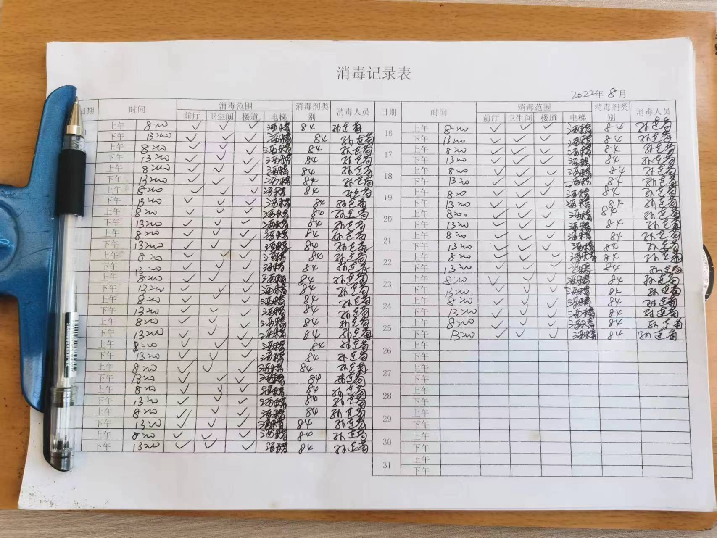  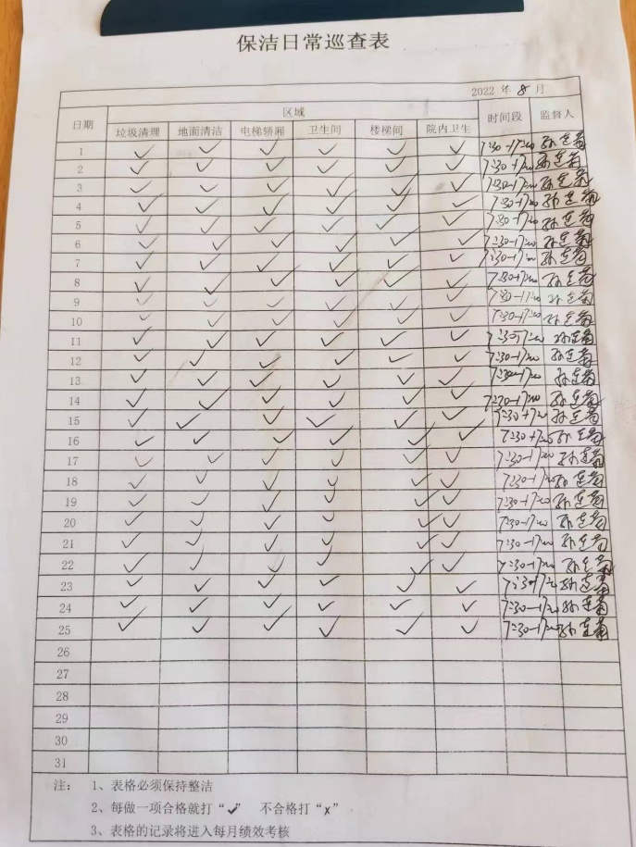  现场保洁照片  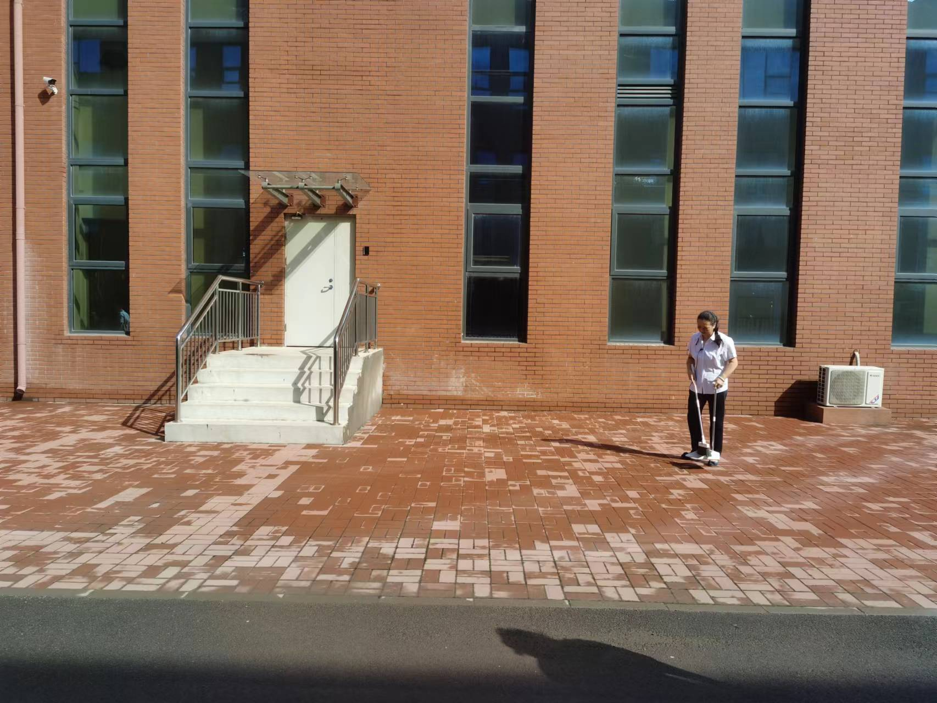  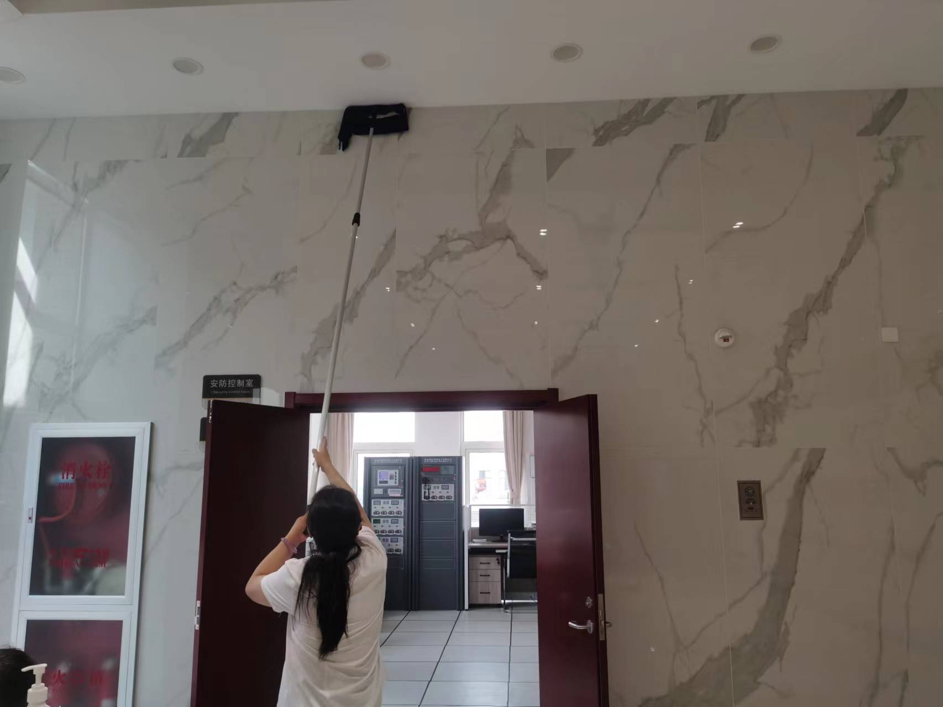  抽查天津市东丽区职业教育中心学校中水处理运行维护项目 物业管理  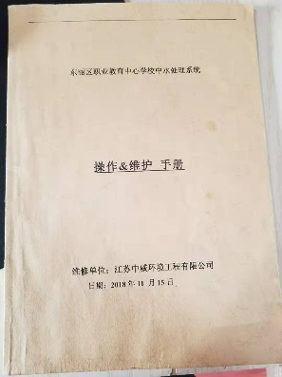  现场提供了中水处理系统维护手册和中水运行记录表，  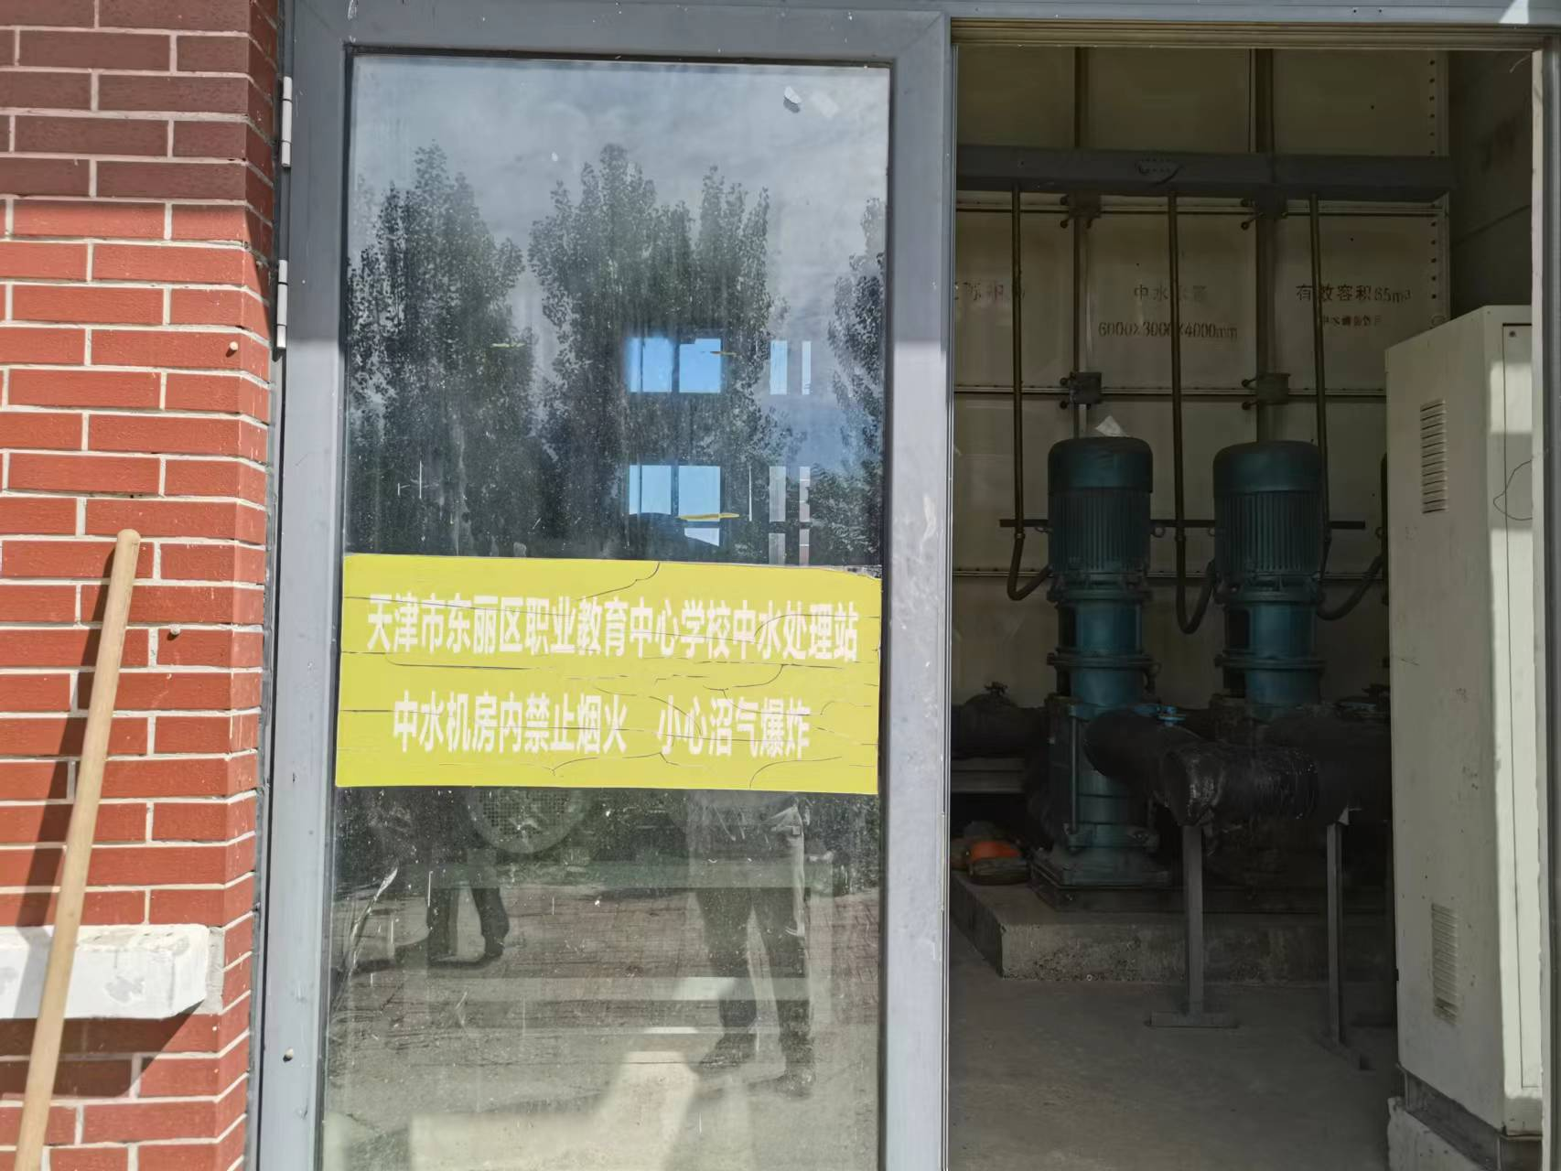  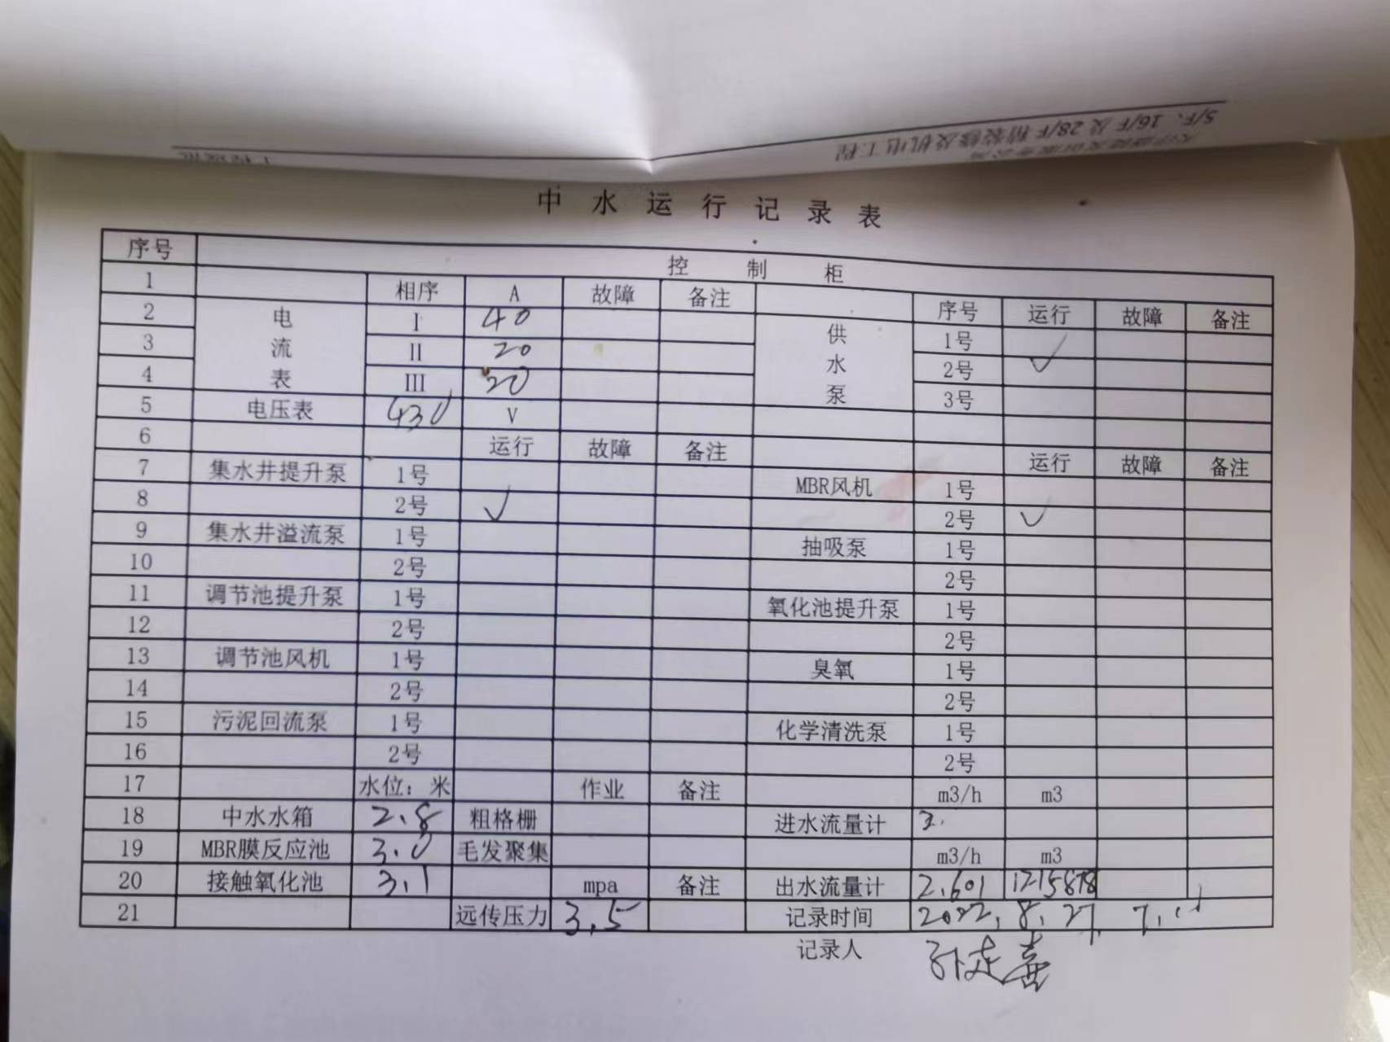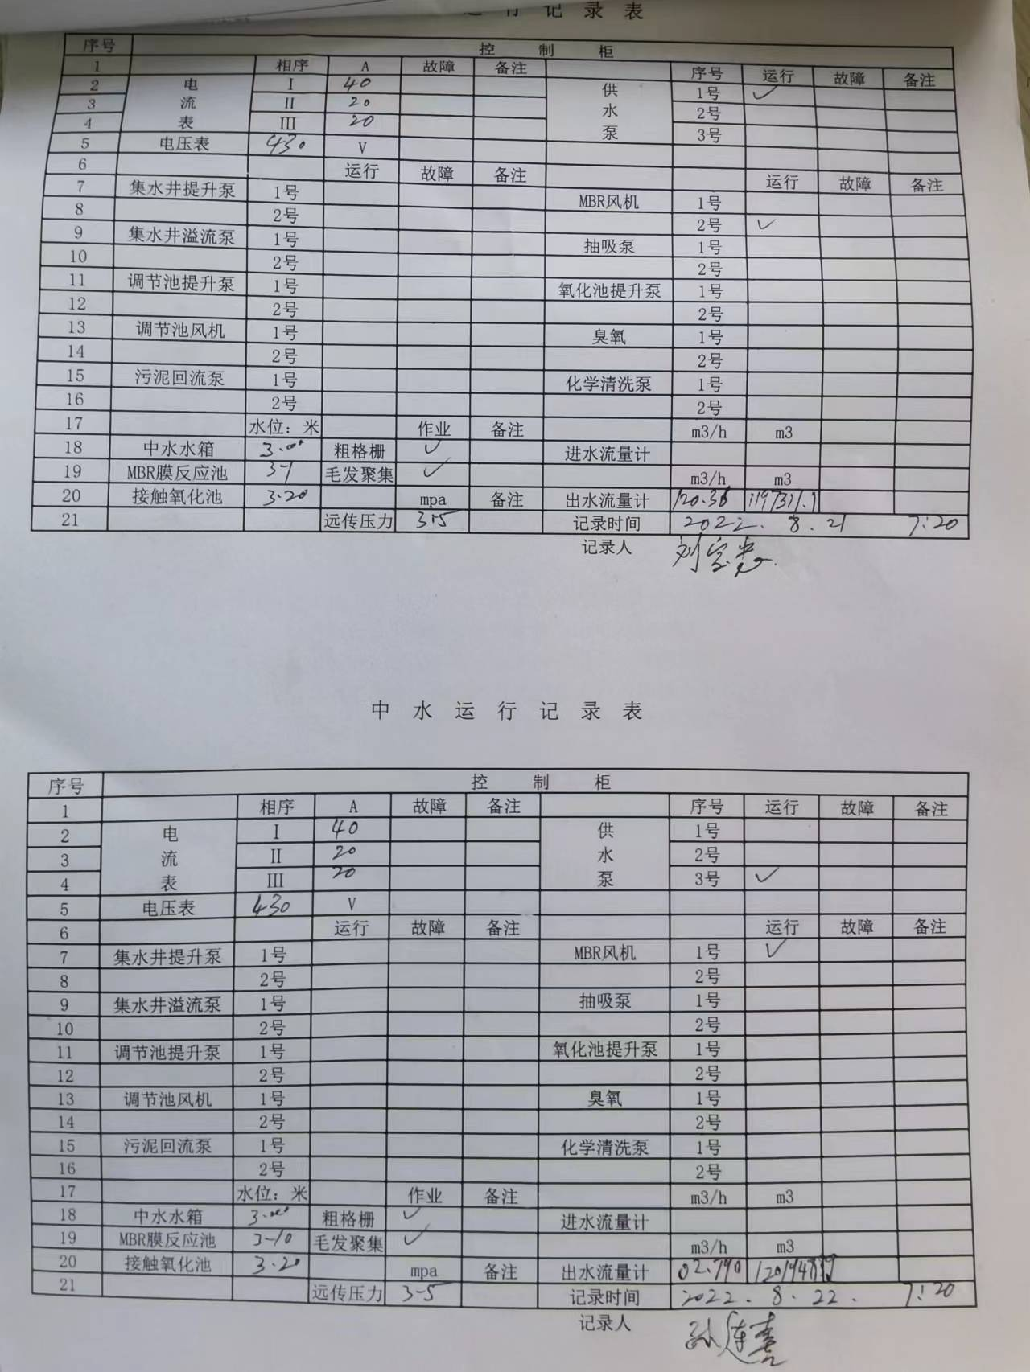  基本符合要求。  提供《特殊过程确认记录表》  过程能力确认报告  特殊过程名称：  物业管理过程  人 员 服务人员有多年的物业管理服务经验,并由公司组织进行了培训,通过实际业务考查,基本能确保服务进行.  设 备/设施 服务场所、设备等满足服务要求  作业指导书 编制了清洁服务标准、环境管理制度、应急预案等文件,经确认有效可行，能确保服务进行.  工作环境 服务工作环境确保服务的有效进行  服务 服务不受政策限制,可自由进行  其它 满足要求.  结论:公司能确保物业管理服务进行  确认人：高树茂、王家红、 王庆珊、韩越  时间:2022.1.10
标识和可追溯性/防护 | Q8.5.2 | 现场观察在岗的物业管理都身着保洁员制服，佩戴胸牌。现场配备警示标牌（正在保洁、注意防滑等），  查“工服领取登记表”，各岗位人员均申领了工装，领用数量1 套，领取人签收。  作业现场和物品标识原以有标识为准，作业过程和结果通过物业管理工作记录等对服务进行追溯。
顾客或外部供方财产 | Q8.5.3 | 公司在物业管理；服务过程中不涉及顾客提供的任何产品、知识产权。顾客的个人信息，公司将其作为商业秘密，做到不外泄，经询问，无顾客的个人信息丢失和泄漏情况发生  公司对顾客的私人信息或有关技术要求均通过专用硬盘区域和配置的专用档案柜予以保存，确保了顾客信息的丢失和泄漏。  目前公司无实物顾客或外部供方财产。  物业管理服务所处的区域、环境及附属设施都属于顾客财产，公司在工作规范中规定对顾客财产的不得损坏、未经顾客同意不得在清洁过程中随意挪动顾客财产，对顾客财产进行保护等工作要求
防护 | 8.5.4 | 公司无库房，公司的物业管理的服务用品放在专门的货柜里面，公司建立货物管理制度，对物业管理服务用品专门保管，查阅领用记录均有发放人和领用人签字，负责对其它保洁物资进行保管，查保洁用品发放领用登记表，保洁人员定期领取清洁用品，消毒液、垃圾袋、胶皮手套等，领用人签收。  日常保洁服务过程中保洁人员在作业时间内通过不定时的巡查对保洁工作成果进行维护。
交付后的活动 | Q8.5.5 | 该公司交付后主要是通过对客户人员进行服务培训、物业管理服务指导，同时跟踪项目进度、顾客回访、顾客反馈、顾客满意度调查等形式进行。与该部门负责人交流，该公司根据顾客交付后一周内进行电话进行顾客回访，无不满意情况发生，但未保留相关记录，体系运行至今无顾客不良反馈。
更改的控制 | Q8.5.6 | 组织应对物业管理；合同的更改进行评审，以确保稳定的符合要求。  组织应保留形成文件的信息，包括有关更改评审结果、授权进行更改的人员以及根据评审所采取的必要措施。  经询问，体系运行至今无更改情况发生。
产品和服务的放行 | Q8.6 | 物业管理服务过程每个服务项目均有人员每天进行巡查和检查，每天晨会，强调各个工作岗位职责及工作要求，巡查检查人员发现不符合即时进行整改，确保物业管理合格放行。  抽： 物业管理  被考评部门 项目部 被考评人 高树茂  考评内容 1、物业管理服务是否客户满意  2、保洁、绿化是否满足标准要求  3、垃圾是否及时清理  考评结果 合格  参与考评部门：  项目部  参与考评人员：  王家红 王庆珊 高树茂 韩越  相关部门签字 韩越 总经理签字 王家红  抽查中水处理验收记录，验收结论：合格，有盖章。  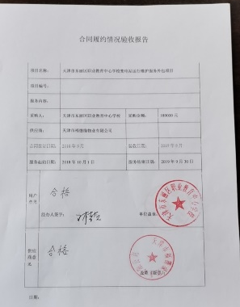
不合格控制 | Q8.7 | 公司执行《不合格品控制程序》对不合格品和不合格服务进行识别和控制。  查《不合格服务处置单》，负责人讲：通过顾客满意度调查和平时的监督检查，未发生顾客投诉。  最终交付给顾客的服务未发生不合格。
顾客满意度 | Q9.1.2 | 公司通过电话，走访等形式，接受顾客反馈，了解顾客顾客满意度信息，发放调查表对顾客满意度进行定量测量。  提供“顾客满意程度调查表”，调查顾客有：天津市东丽区职业教育中心、天津市财政经济分析中心等调查主要内容：服务质量、服务交付、服务态度等方面的满意程度等，各项得分求平均值得最终结果。抽《顾客满意度调查分析》  顾客名称 天津市东丽区职业教育中心学校 联系人 张经理  调查日期 2022.6.10 产品名称 物业管理  对本公司提供的产品的满意程度：  调查项目  1．服务质量（60%） 58  2．价格（10%） 9  3．应急处置（10%） 9  4．服务态度（10%） 10  5．对投诉的处理（10%） 10  如有其它意见或建议可填入此栏中：  公司统计分析  满 意 度为96%  调查人：王庆珊  顾客满意度调查工作已圆满结束，总计对1家顾客满意度进行了调查，其满意度为98%，符合目标≥96%的要求。
运行控制 | ES8.1 | 1、公司制定并执行“环境及职业健康安全运行控制程序”、“环境管理制度”、“安全检查制度”、“能源消耗考核管理制度”等。  2、废水  公司的的物业管理不产生废水，办公用水最后排入市政管网。  3、废气  物业管理不产生废气，公司清扫地面及临时场所服务时，有少量的灰尘产生，公司发口罩，对员工进行个体防护  - 固废  物业管理过程中会产生废气的纸屑、果皮等垃圾，统一交环卫进行收集处理。  办公墨盒、电池等由厂家回收  - 能资源管理：公司规定人走灯灭，人走关水等节能节水措施，并互相监督  6、办公区域:，现场查看办公区域环境整洁、宽敞、办公设备状态良好  7、工作时间平均每天不超过8小时。  8、查看办公区域，整洁、光线充足、室内空气良好、配置有空调，办公条件较好，办公设备安全状态良好，教育员工正确使用办公设备，现场用电基本规范，无乱拉线现象，防止火灾发生。  9、相关方施加影响：公司能够控制或能够施加影响的相关方有顾客等。提供了“致相关方的公开信”，将公司的环境/安全控制要求发放到了所有相关方:运输公司\供应商\外来员工等  10、驾驶员要求遵守道路交通安全法规，不违章驾车，驾驶证和车辆定期年审，确保行车安全。  11.公司给员工每年进行体检，见到体检报告，给员工上社保，见到社保缴费记录  12、火灾控制:（1）公司物业管理办公楼配置有相应数量的灭火器和消防栓，经常检查灭火器材的状况，消防水龙头是否正常，灭火器压力是否足够等。发现问题立即解决，并做好记录;（2）经常检查，及时发现火险隐患并作出正确处理。  13、随时检查清理物业管理现场，可燃物不随意堆积，如有堆积必须配备相应的灭火器材;;  14、触电管理：随时对电气线路进行检查，防止因短路、过载和接触电阻过大等原因产生电火花或引起电线电缆温度过高而引发火灾。同时电动机机壳必须装有良好的接地保护;  15、意外伤害控制：工作时间不吸烟喝酒、不酒后驾车等，对员工开展安全教育  现场运行情况：  查不可接受风险源：  潜在火灾、触电、意外伤害  查重要环境因素：火灾、固体废弃物  查看，公司制订的相应的安全管理制度及管理方案，对不可接受风险源和重要环境因素进行管控。  抽查环境运行的策划与控制实施  1）固体废弃物排放的管控：  制定并实施《运行控制程序》中固体废弃物控制要求。办公室负责废弃物的分类、收集、保管、由有资质的市政环卫公司合法拉运、处置。现场分设：可回收一般废弃物、不可回收一般废弃物，员工能按要求分类放置固体废弃物。  2）意外火灾控制  组织的办公区域消防器材配置合理，远程现场确认正常，《消防安全点检表》按规定实施检查；各部门不定期的对本部门防火工作进行消防安全检查，对查出的问题和隐患，及时进行整改解决，确保安全；定期对员工进行火灾安全意识培训。  2）意外伤害控制  驾驶员要求按管理制度进行驾驶汽车，不超速、不开斗气车、不酒后驾车等，每月进行安全培训；定期对汽车进行安全检查，对查出的问题和隐患，及时进行整改解决，确保安全。  - 触电：电工每天对办公区内现场电线布线合理，电线均处于完好状态，设备有接地及保护装置，控制柜及漏电保护器状态良好  4）针对疫情，公司策划了公共卫生事件的安全相应，目前控制方法是员工带口罩、消毒、并做好个人体温监测，发现有异常及时上报。每日针对公司的保洁及清洁服务，定时进行消毒。查见了消毒液等用品的领用记录。  公司在重要环境因素及不可接受风险的控制上，按照生命周期的理论，从开始直至终结严格进行控制，并做好记录。
应急准备和响应 | ES8.2 | 参与公司统一组织的应急预案的演练活动，具体参加管理部ES8.2审核记录
不符合和纠正措施  事件调查、不符合、纠正措施和预防措施 | QES  10.2 | 企业通过过程的监视和测量、绩效考核、内审、管理评审等方式和机制，确保质量管理制度有效执行。  企业经过策划，采用对产品的监视和测量，对不合格品控制等来证实产品的符合性。  企业制定《不符合控制程序》、《事件报告、调查与处理程序》、《改进控制程序》等，通过分析实际存在的或潜在的不符合的原因，制定纠正和预防措施，并验证其效果，以防止不符合的发生／再发生，实现持续改进绩效的目的。  对内审中的不符合，采取了纠正措施，并验证；  为保证公司职业健康安全管理体系的有效运行，通过对安全事件的调查处理，以确保管理体系运行的有效性。  经查在公司正常经营活动中，出现了轻微不符合，部门已经采取纠正和纠正措施，经验证纠正措施有效。  公司研发及研发活动未发生过环境、安全等事故。  查持续改进：  a. 通过管理体系运行，管理方针、目标的实施，内审、管理评审进行持续改进；  b. 通过数据分析、纠正、预防措施实施达到持续改进；  c. 通过顾客满意度调查，改进、提高产品质量，满足顾客需求，达到持续改进的目的。  管理评审提出改进措施正在实施过程中。

说明：不符合标注N

